
SPRAWOZDANIE Z ĆWICZENIA LABORATORYJNEGO

Temat: Wyznaczanie maksymalnej energii promieniowania beta metodą absorpcyjną
Wydział | AEiI | Kierunek | Informatyka
Nr grupy | 1 | Rok akademicki | 2023/2024
Rok studiów | 2 | Semestr | 3
Oświadczam, że niniejsze sprawozdanie jest całkowicie moim/naszym dziełem, że żaden
z fragmentów sprawozdania nie jest zapożyczony z cudzej pracy. Oświadczam, że jestem
świadoma/świadom odpowiedzialności karnej za naruszenie praw autorskich osób trzecich.
L.P. | Imię i nazwisko
1. | Karol Pitera
2. | Dominik Kłaput
3.

Data pomiarów | 08.11.2023

Ocena poprawności elementów sprawozdania
data oceny | wstęp i cel ćwiczenia | struktura  sprawozdania | obliczenia | rachunek niepewności | wykres | zapis końcowy | wnioski

Ocena końcowa:
Ocena lub liczba punktów
Data i podpis

Wstęp teoretyczny

Efekt fotoelektryczny zewnętrzny, zachodzi, gdy na metalową powierzchnię pada monochromatyczna fala elektromagnetyczna o wystarczająco małej długości. Padające fale są absorbowane w konsekwencji czego emitowane są elektrony (nazywane też fotoelektronami)(Rys 1.1).
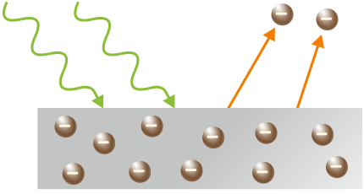

Rys 1.1 Schemat efektu fotoelektrycznego

Na potrzebę badania oświetlona powierzchnia pełni rolę anody i emituje elektrony, które pochłaniane są przez katodę o niższym potencjale. Podczas wykonywania badań zmieniamy różnicę potencjałów między anodą a katodą. Zarówno anoda jak i katoda umieszczone są w próżniowej rurze ze źródłem światła, którego odległość od anody można modyfikować (Rys 1.2).
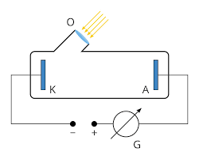

Rys 1.2 Układ badawczy dla efektu fotoelektrycznego

Opracowanie pomiarów

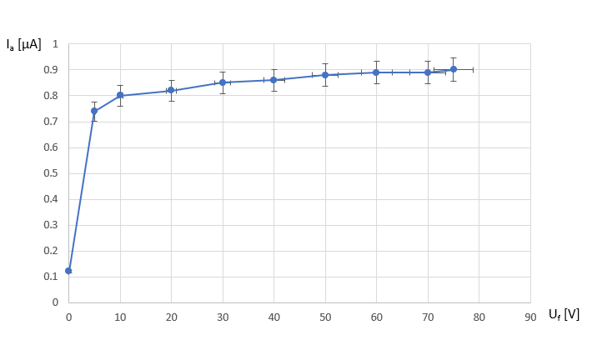Rys.2 Wykres zależności natężenia prądu anodowego fotokomórki od jej napięcia.

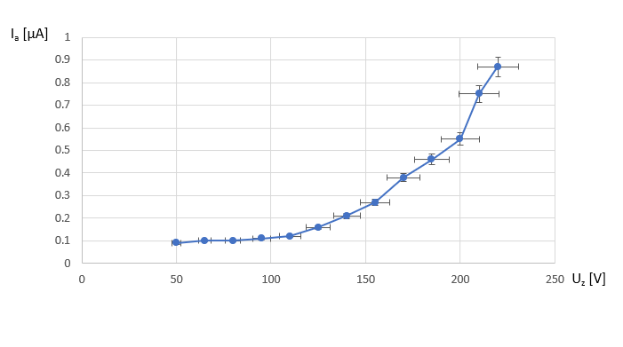Rys.3 Wykres zależności natężenia prądu anodowego fotokomórki od napięcia żarówki

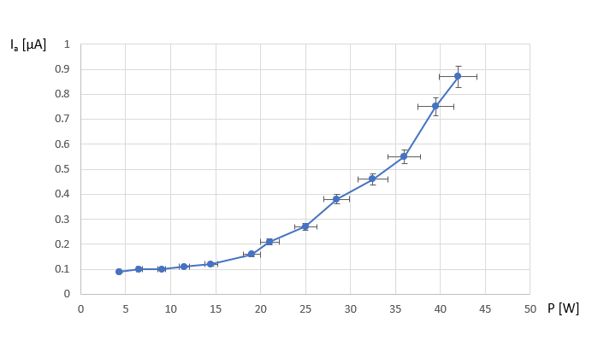
Rys.4 Wykres zależności natężenia prądu anodowego fotokomórki od mocy pobieranej przez żarówkę.

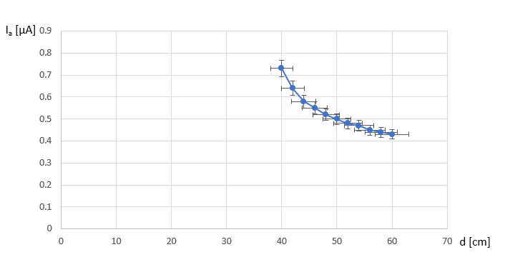 Rys.5 Wykres zależności natężenia prądu anodowego fotokomórki od odległości pomiędzy żarówką a fotokomórką

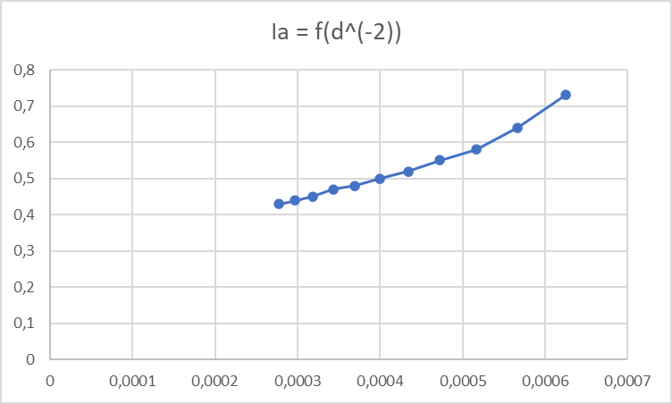

Rys.6 Wykres zależności natężenia prądu anodowego fotokomórki od odwrotności kwadratu odległości żarówki od fotokomórki I = f(d⁻² ).

Komentarz do wyników

Doświadczenie potwierdziło, że przepływ prądu a co za tym idzie, intensywność zjawiska fotoelektrycznego, zależy od różnicy potencjałów między anodą a katodą, oraz od natężenia fal świetlnych padających na anodę.

Podczas pracy korzystaliśmy z informacji zawartych na stronie openstax.org

